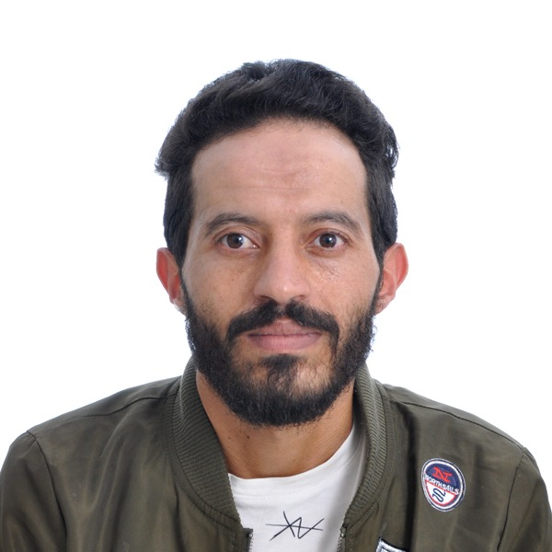

said benhya

INFORMATIONS

PERSONNELLES

imi noulaoune ourzazate


art.saidben90@gmail.com 0762537875

Age : 01/01/1990

Etat civil : Célibataire

Langues :

Arabe
Tamazight
Français
l’anglais

FORMATIONS ET DEPLOME

- BACCALAUREAT • LETTRE MODERN • 2010
Lycée Med 6 •
- 3 ATTESTATION de création audiovisuelle avec équipe off- courts Trouville et ciné-club • IMOUZZER KANDAR • 2014 / 2015 / 2016
- ATTESTATION Formation académique dans l’art de Représentant théorique et pratique Théâtre et Cinéma • ESSAOUIA • 2015

- ATTESTATION DE SCOLARITE
INSTITUT MAROCAIN DU CINEMA ET DE LA TELEVISION
2022/2023

EXPERIENCES DU CINEMA ET DE LA TELEVISION

- participation au premier court métrage de Farid regragui de – l’un aux autres 2015

- COURT METRAGE DE YAZID EL KADIRI RELVRE 2016

- COURT METRAGE DE MOHAMMED AHZAOUI LE PRESONNIER 2017

- PARTICIPATION A UNE SERIE A TAMAZIGHTE TV 8 AVEC HAMID ZIYANE 2018

- PARTICIPATION A UNE MINI SERIE A TAMAZIGHTE TV 8 AVEC CHERIF TRIBAK 2019

- PARTICIPATION A UNE SERIE A TAMAZIGHTE TV8 AVEC HAMID ZIYANE 2020

- PARTICIPATION A UNE CAPSUL A TAMAZIGHTE TV8 AVEC YOUNESS REGGAB 2021

- PARTICIPATION A UN LONG METRAGE AVEC IBRAHIMI HASSANI IDRESSE 2022

- PARTICIPATION A NUE SERIE A TAMAZIGHTE AVEC RACHED EL HAZMIER 2023

- chef des equipe a une serie arab al waade 2023

- assistant regisseur mini serie hrir sabra 2023

